**Лекция**

**Мебельная фурнитура для фасада: виды, монтаж**

[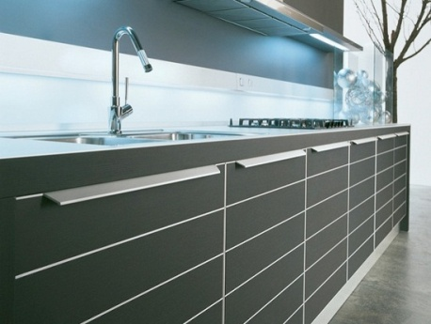](http://mhremont.ru/images/Mebel-53/Mebel-sv-rukami-54/mebelnaya-furnitura-dlya-fasada-271/01.jpg)

При изготовлении мебели для кухни, спальни или детской комнаты не обойтись без мебельной фурнитуры. Однако довольно часто при ее монтаже возникает много проблем, в том числе и порча элементов мебели. Связано это с недостатком технической информации о том, как правильно применять и монтировать тот или иной вид мебельной фурнитуры. Кроме того, существует множество мелких и недорогих элементов фурнитуры, которые применяются совместно со стандартной и способны обеспечить лучшую эргономику мебели, но о которых мало известно не специалистам в этой области. В этом материале будут рассмотрены основные элементы мебельной фурнитуры, варианты применения и особенности монтажа.

*Содержание*

[Мебельные ручки: виды и особенности установки](http://mhremont.ru/mebelnaya-furnitura-dlya-fasada-vidy-montazh-rekomendacii-po-vyboru-271.html#h2_1)[Петли: виды, способы установки](http://mhremont.ru/mebelnaya-furnitura-dlya-fasada-vidy-montazh-rekomendacii-po-vyboru-271.html#h2_2) [Амортизатор и система плавного закрывания](http://mhremont.ru/mebelnaya-furnitura-dlya-fasada-vidy-montazh-rekomendacii-po-vyboru-271.html#h2_3) [Системы отталкивания](http://mhremont.ru/mebelnaya-furnitura-dlya-fasada-vidy-montazh-rekomendacii-po-vyboru-271.html#h2_4) [Лифты и подъемные механизмы: виды, способы установки](http://mhremont.ru/mebelnaya-furnitura-dlya-fasada-vidy-montazh-rekomendacii-po-vyboru-271.html#h2_5)

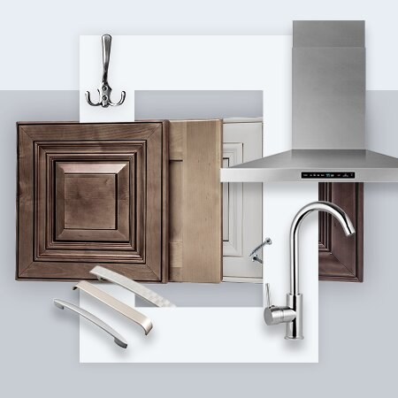[Мебельная фурнитура](https://an.yandex.ru/count/WcyejI_zO1K2BHC0r1vVB9eCNax1oWK05GCnsp-VNjCHfhF-gGs00Uo72eW1cxlSnp-G0Q33rxGqc07afuNdEA01diFNj3Ie0UAdXUSuk06Qfh_Rulkn6U01aDd73TC2e0BYsg85kGADC2a-YwYB4F02xDJ-w0FWM803dyByYmg80uoMlze3c0E_xu8h-0IMkWA81Sgp0P05bhe2e0NjNwW5y4-m1V1Fk0NmJy05ov83o0MjPj05-2NW1Gpm1G6O1lICrekns9804KR68j46F2L9eFuquITNPubajipiAHsm1u20a3Iu1xG6m0V2bglZ2iAnhT7x2BQJEVdeFyaAs574Gcikx0Ig2n1Z7rHSPua005qrAdJHe-WBohC1y0iBY0pSqzw-0QaCZ46yvtF1rB_e31kO3QkZi3wniSk4aCAHuoAW3i24FUUIujJ9cVkK7UkgrnIG49xOYwV3iDckFCWGm23u40YO4R-XozMn1U0Hkiv2w16DuP3bh9sMzHfElK2GvdiA0NsvF-aIZt1ihrum1bRm4WY84mAe4wIabiQefRY5u1FmJuWKjzhzxg3nZSTie1JmJwWKbhhO5BIzzVG5u1G1w1GOq1MqlVNq1TWLmOhsxAEFlFnZy9WMqAIPz0MWi1Qo0yaMq1RSqzw-0O4Nc1UplfaFg1S99231XCe8Z1501XdBnbJ8yJCfoi7Xt2zX-DRKCUSblcGqbCmUDyqmhIt6KmcihRDFE_dWN26ZAuK4C7vy_dy90FRSe_ZAjdKeQuiUitpJWoNKEtAa2SjFn47TaRMiyxIza9yR5t0aSPe8vEFGzFDZs1jtr0p-4W00~1?stat-id=2&test-tag=390326820800513&format-type=2&actual-format=40&banner-test-tags=eyI3MDM0NTY0ODE2IjoiMzI3NzAifQ%3D%3D)

Мебельные ручки: виды и особенности установки

Мебельные ручки применяются в любой мебели. Существует огромное количество всевозможных дизайнерских решений. Однако всё многообразие ручек можно разделить на 3 группы по способу установки: ручки кнопки и капли, ручки скобы и рейлинговые ручки, профиль-ручки. Все эти группы ручек могут применяться на любой мебели с любым типом фасада, за исключением третьей группы.

**Ручки кнопки и капли** могут быть установлены на любую мебель и фасад любой конструкции. Они имеют одну точку крепления. Ручки этого типа закрепляются к фасаду с помощью винта диаметром 4 мм, для этого в ручке предусмотрена резьба. Чтобы закрепить ручки точки или капли необходимо определить ее местоположение и просверлить отверстие диаметром 5 мм, и через отверстие закрепить ручку на фасаде.

[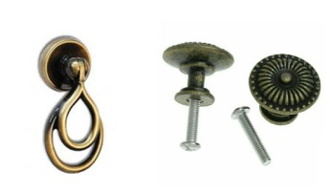](http://mhremont.ru/images/Mebel-53/Mebel-sv-rukami-54/mebelnaya-furnitura-dlya-fasada-271/02.jpg)  
*Рис.1.*

[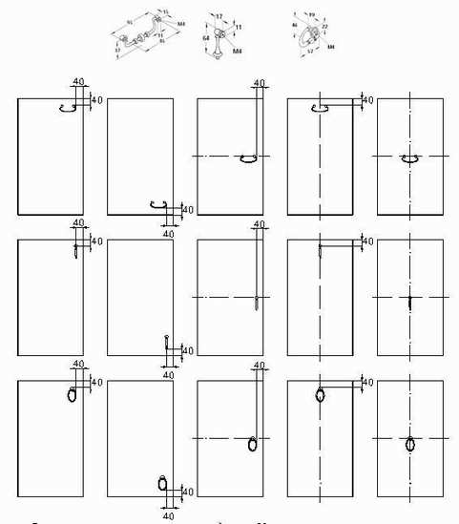](http://mhremont.ru/images/Mebel-53/Mebel-sv-rukami-54/mebelnaya-furnitura-dlya-fasada-271/s01.jpg)  
*Рис.2.*

[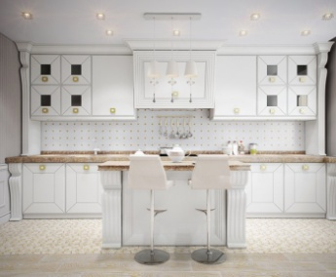](http://mhremont.ru/images/Mebel-53/Mebel-sv-rukami-54/mebelnaya-furnitura-dlya-fasada-271/s02.jpg)  
*Рис.3.*

[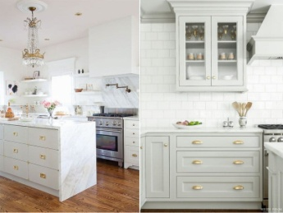](http://mhremont.ru/images/Mebel-53/Mebel-sv-rukami-54/mebelnaya-furnitura-dlya-fasada-271/s03.jpg)  
*Рис.4.*

**Ручки скобы и рейлинговые ручки** применяются так же часто, как и предыдущая группа. Разновидностей ручек данного типа также огромно. Однако в отличие от предыдущей группы, ручки скобы имеют двухточечное крепление и выпускаются различного размера. В качестве крепежных элементов выступает винт диаметром 4 мм. Для установки ручек необходимо просверлить 2 отверстия диаметром 5 мм и закрепить ручки винтами.

[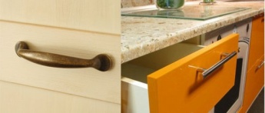](http://mhremont.ru/images/Mebel-53/Mebel-sv-rukami-54/mebelnaya-furnitura-dlya-fasada-271/03.jpg)  
*Рис.5.*

[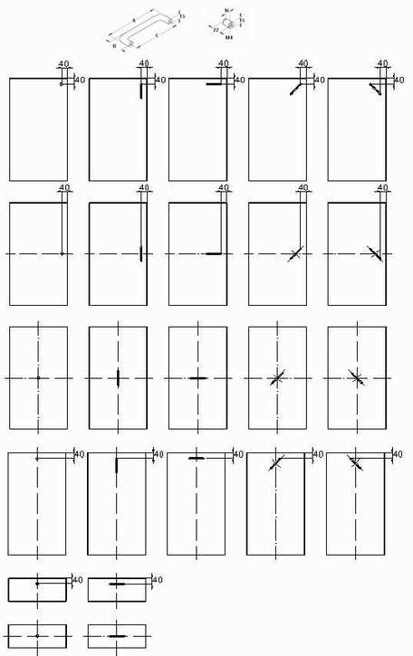](http://mhremont.ru/images/Mebel-53/Mebel-sv-rukami-54/mebelnaya-furnitura-dlya-fasada-271/s04.jpg)  
*Рис.6.*

[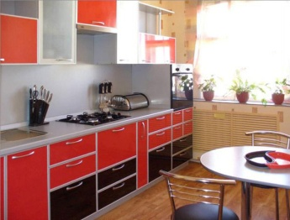](http://mhremont.ru/images/Mebel-53/Mebel-sv-rukami-54/mebelnaya-furnitura-dlya-fasada-271/s05.jpg)  
*Рис.7.*

[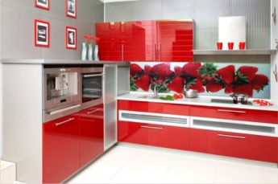](http://mhremont.ru/images/Mebel-53/Mebel-sv-rukami-54/mebelnaya-furnitura-dlya-fasada-271/s06.jpg)  
*Рис.8.*

Наибольшую сложность в монтаже ручек скоб и рейлингов вызывает межцентровое расстояние крепежных отверстий. Размерный ряд межцентрового расстояния формируется, начиная с 64 мм, с шагом 32 мм. Т.е. межцентровое расстояние крепежных отверстий может быть: 64, 96, 128, 160, 192, 224, 256, 288, 320 и т.д.

Определить межцентровое расстояние крепежных отверстий можно несколькими способами. Можно замерить расстояние между крепежом непосредственно на ручке и выбрать подходящее из стандартного ряда, приведенного выше. Также довольно часто в условном обозначении ручек содержится межцентровое расстояние крепежа.

[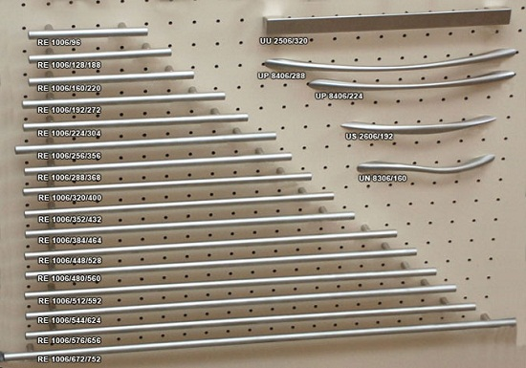](http://mhremont.ru/images/Mebel-53/Mebel-sv-rukami-54/mebelnaya-furnitura-dlya-fasada-271/04.jpg)  
*Рис.9.* Частой проблемой установки ручек является определение межцентрового расстояния крепежа. Определить его просто. Часто оно указывается в обозначение модели. Можно замерить примерное расстояние и округлить его до ближайшего из стандартного ряда.

Следует отметить еще одну сложность установки ручек свойственную как ручкам с одной точкой крепления, так и с двумя, связанную с длиной крепежного винта. Большинство ручек имеют глубину резьбы 4,5 мм, а длину винта, который идет в комплекте с ручкой, 20 мм. Такой винт предназначен для фасада из ЛДСП толщиной 16 мм. Однако если фасад имеет другую толщину, например, изготовлен из профиля МДФ с вставкой, то с винтом такой длины качественно закрепить ручку не получится. Поэтому до установки ручек необходимо определить требуемую длину винта. Длина винта должна быть на 3-4 мм больше толщины фасада в месте установки ручки. Стандартно выпускаются винты длиной от 8 до 40 мм.

**Наиболее просты в установке профиль-ручки.** Существует огромное количество различных конструкций данного вида мебельных ручек. Наиболее простая конструкция представляет собой скобу. Этот тип профиль-ручек закрепляются саморезами к тыльной стороне фасада.

[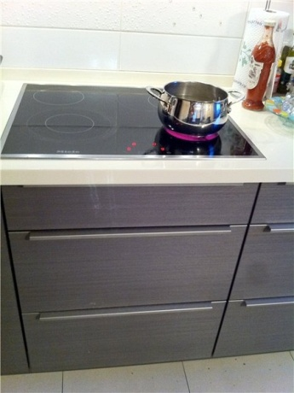](http://mhremont.ru/images/Mebel-53/Mebel-sv-rukami-54/mebelnaya-furnitura-dlya-fasada-271/05.jpg)  
*Рис.10.*

[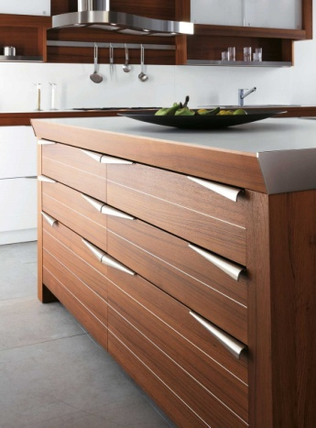](http://mhremont.ru/images/Mebel-53/Mebel-sv-rukami-54/mebelnaya-furnitura-dlya-fasada-271/s07.jpg)  
*Рис.11.*

[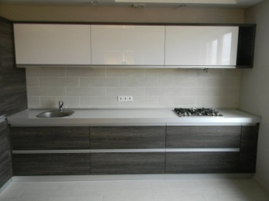](http://mhremont.ru/images/Mebel-53/Mebel-sv-rukami-54/mebelnaya-furnitura-dlya-fasada-271/s08.jpg)  
*Рис.12.*

[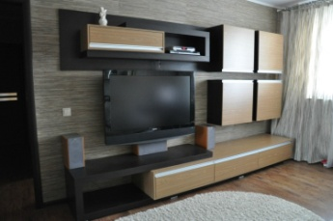](http://mhremont.ru/images/Mebel-53/Mebel-sv-rukami-54/mebelnaya-furnitura-dlya-fasada-271/s09.jpg)  
*Рис.13.*Виды мебельной фурнитуры! [Мебельная фурнитура](https://an.yandex.ru/count/WdOejI_zO1O2PHC0120_caN-eUTxm0K05WCnt3-VNW00000uzDCHfhF-gGs00Uo72eW1cxlSnp-G0Q33rxGqc07afuNdEA01diFNj3Ie0UAdXUSuk06Qfh_Rulkn6U01aDd73TC3e0BYsg85kGADC2a-YwYB4F02au6NhmpWM803dyByYmg80uoMlze3c0E_xxyd-0JSvmA81Ulr0P05tES2e0NVRQW5kbkm1RfRk0MwMy05ov83o0MjPj05k2lW1Gpm1G6O1lICrekns9804KR68j46F2L9eFuquIVP1W000F1N0000gGTdYLJZzEmf7R07W82GDBW7j0R01yAMg-CAmh6jqQgAZG-mb-m_oGfz5OXlI3xj1geB45ptgXTdYG00QZuqTD6Zw0lhzG7m2mk83DpJthu1gGpCumHvPMFIl-WC6vWDgwEmFh6nouIGmf7Z8g0Em8GzvvBIwCoU-vGTwwhN590GdjYBfyEmsQuyo1308FWG206O4R-XozMn1U0Hkyv2w17KehM0YjtkZhcLoq1T7yI4SoUxF-aIZt1ihrum1bRm4WY84mAe4zY4YBVanVg35k0Jkbk85BVQ_UwWyOt7RA0Kkbke5Dpds1IqlVNq1U0K0UWK6D0LjBtrz0NO5S6AzkoZZxpyO_2O5j2acVG5eB0MiWF95j0MtDFUlW615vWNixwP3wWN2I40DEJy7oagWyDbluMXRcqdP_uK3yauPoRiSOyXRON4U8e4G5jdN-taWu8ha76IJ08OFvF_3mG0UwT7yJdRrkMojWZ7W7pJSqgutdE6weui5d2Us0x8JpOOu80vG1E1F7De-dc6OTGsCGO0~1?stat-id=3&test-tag=390326820800513&format-type=2&actual-format=40&banner-test-tags=eyI3MDM0NTY0ODE2IjoiMzI3NzAifQ%3D%3D)

Применение профиль-ручек имеет определенные особенности. Данный тип ручек будет хорошо смотреться в случае, когда панель фасада представляет собой плиту ЛДСП или МДФ, т.е. имеет в сечении прямоугольный профиль. Если же фасад изготовлен, например, из профиля МДФ с не прямоугольным сечением, то применение профиль ручек будет выглядеть не уместно.

[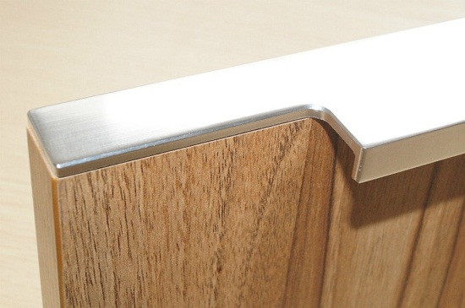](http://mhremont.ru/images/Mebel-53/Mebel-sv-rukami-54/mebelnaya-furnitura-dlya-fasada-271/06.jpg)  
*Рис.14.* Профиль фасада имеет прямоугольное сечение. В этом случае профиль ручка полностью закрывает верхний торец дверки, тем самым становясь единым целым с фасадной панелью.

Другой момент справедлив не для всех конструкций профиль-ручек, но для многих из них — это проблема установки на не стандартный фасад. Дело в том, что для фасадных панелей (дверки ящиков) принят размерный ряд 150, 300, 450, 500, 600, 800, 900 мм. Таким образом размер ручек адаптирован к этой линейки размеров.

Например, стандартный размер дверки под ящик 500 мм имеет фактический размер 497,5 мм, соответственно установочная длина ручки будет 497,5 мм. Если вы планируете устанавливать профиль-ручки, то эту особенность следует учитывать при выборе размера ящиков и ширине фасадных панелей.

[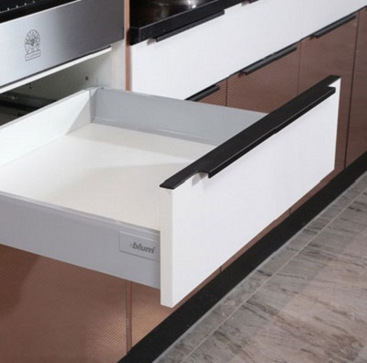](http://mhremont.ru/images/Mebel-53/Mebel-sv-rukami-54/mebelnaya-furnitura-dlya-fasada-271/07.jpg)  
*Рис.15.* Профиль-ручка полностью закрывает торец дверки, защищая ее от влаги и капель. Применяя профиль ручки можно с экономить на наклейке кромки в месте установки ручки.

Существует еще много различных конструкций врезных ручек, однако установить их своими руками в большинстве случаев проблематично. Связано это с тем, что для монтажа таких ручек необходимо фрезеровать место под установку, т.е. дорабатывать фасадную панель. Сделать это качественно без применения фрезера очень сложно. Поэтому если ваш выбор пал на такие ручки, то целесообразно предусмотреть указанную доработку еще на этапе заказа фасадных панелей.

[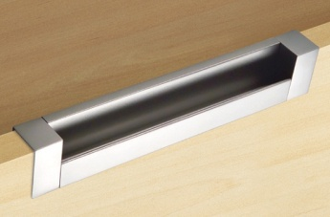](http://mhremont.ru/images/Mebel-53/Mebel-sv-rukami-54/mebelnaya-furnitura-dlya-fasada-271/08.jpg)  
*Рис.16.*

[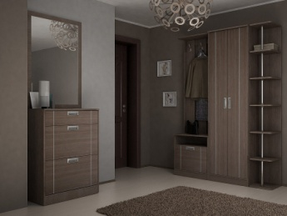](http://mhremont.ru/images/Mebel-53/Mebel-sv-rukami-54/mebelnaya-furnitura-dlya-fasada-271/s010.jpg)  
*Рис.17.*

[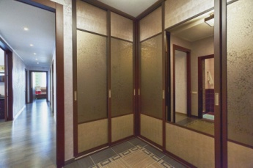](http://mhremont.ru/images/Mebel-53/Mebel-sv-rukami-54/mebelnaya-furnitura-dlya-fasada-271/s011.jpg)  
*Рис.18.*

[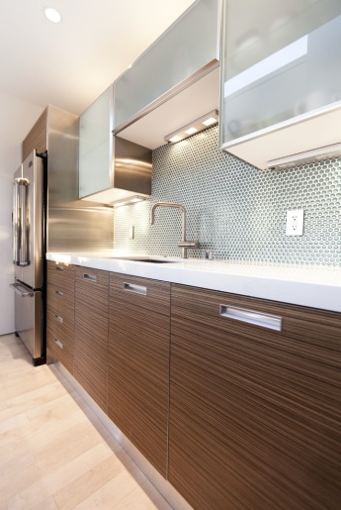](http://mhremont.ru/images/Mebel-53/Mebel-sv-rukami-54/mebelnaya-furnitura-dlya-fasada-271/s012.jpg)  
*Рис.19.*

Петли: виды, способы установки

Конструктивных разновидностей петель существует не меньше, чем вариантов мебельных ручек. Однако в отличие от последних, для каждого вида петель существуют специальные формулы (таблицы) расчета установочных размеров. При расчете петель учитываются тип петли, способ крепления, толщина фасада, фуга (зазор между соседними дверцами) и еще несколько параметров. Все расчеты просты, но нужны они, главным образом, для промышленного производства мебели. Для изготовления мебели своими руками важно правильно выбирать тип петли, знать способы регулировки, а соединительные размеры можно оставить на откуп организации, которая будет изготавливать детали мебели.

Как уже было сказано, существует много разновидностей конструкций, но наибольшее распространение получила врезная четырехшарнирная петля. О ней и ее конструктивных вариантах пойдет речь далее. Четырехшарнирная петля состоит из самой петли и установочной планки. Петля крепится к фасаду, планка к стенке ящика. Соединяются обе детали с помощью винтов, входящих в комплект с петлей.

По способу применения петли можно разделить на накладные, вкладные и для угловых ящиков. Накладная петля предназначена для дверцы, которая в закрытом состоянии «накладывается» на торец ящика. Вкладная петля предназначена для дверцы, которая в закрытом состоянии стоит заподлицо с торцом ящика. Существуют также полунакладные петли, которые удобно применять для соседних дверей, однако тогда необходимо проводить дополнительные расчеты установочных размеров петель и размеров фасадных панелей, чтобы выдержать зазор между дверцами.

[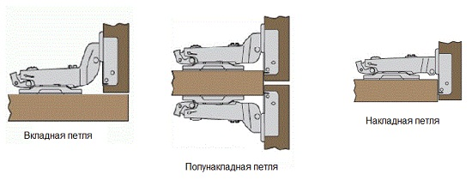](http://mhremont.ru/images/Mebel-53/Mebel-sv-rukami-54/mebelnaya-furnitura-dlya-fasada-271/09.jpg)  
*Рис.20.* В зависимости от способа установки фасада применяют различные петли. Если дверца будет утоплена в тело шкафа, то используется вкладная петля, если дверца будет накладываться на торец шкафа, то применяется накладная петля.

Угловые петли предназначены для дверей, которые расположены под углом к боковым стенкам ящика. Также существует вариант петель, которые предназначены для крепления дверцы к стенке ящика под углом 180 град (крепление к фальшпанели).

[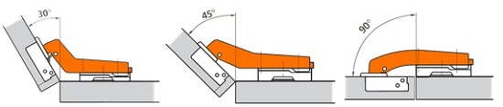](http://mhremont.ru/images/Mebel-53/Mebel-sv-rukami-54/mebelnaya-furnitura-dlya-fasada-271/010.jpg)  
*Рис.21.* Петли угловые 30, 45 градусов и под фальшпанель 180 градусов. Важно отметить что угловые петли бывают с углом открывания +30, 45 (тупой угол) и -30, 45 (острый угол) в зависимости от того острый или тупой угол имеет шкаф в месте установки дверцы.

Другим важным параметром петли является угол открывания дверцы. В зависимости от того какая петля установлена дверца шкафа может открываться под углом 90, 110, 120 градусов. Использовать петли с углом открытия дверцы более 90 градусов бывает очень удобно для труднодоступных или глубоких шкафов.

Важным моментом выбора петель является определение количества петель на одну дверцу. Так как петля имеет определенную предельно допустимую нагрузку, то в зависимости от размера и веса дверцы может потребоваться от 2 до 5 петель. Следующие рекомендации по количеству петель даны из расчета того, что материал дверцы - панель ЛДСП толщиной 16 мм, ширина панели 60 см. Так для панели высотой до 90 см (вес 4-8 кг) необходимо 2 петли, от 90 до 160 см (8-13 кг) – 3 петли, до 160 до 200 см (13-17 кг) – 4 петли. Приведены предельные размеры, для обеспечения запаса к каждой размерной группе можно добавить 1 петлю.

**Крепление мебельных петель** к фасаду и ящику осуществляется следующим способом. В фасадной панели делают паз под чашу, с помощью фрезера или сверла Форстнера. Далее саморезами закрепляется петля к фасадной панели. На боковой части шкафа размечается место под установочную площадку, после чего закрепляют ее саморезами.

[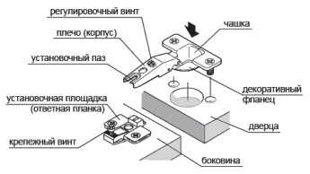](http://mhremont.ru/images/Mebel-53/Mebel-sv-rukami-54/mebelnaya-furnitura-dlya-fasada-271/011.jpg)  
*Рис.22.*

[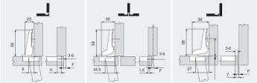](http://mhremont.ru/images/Mebel-53/Mebel-sv-rukami-54/mebelnaya-furnitura-dlya-fasada-271/s013.jpg)  
*Рис.23.*

[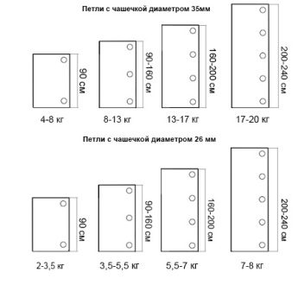](http://mhremont.ru/images/Mebel-53/Mebel-sv-rukami-54/mebelnaya-furnitura-dlya-fasada-271/s014.jpg)  
*Рис.24.*

[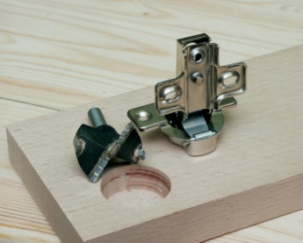](http://mhremont.ru/images/Mebel-53/Mebel-sv-rukami-54/mebelnaya-furnitura-dlya-fasada-271/s015.jpg)  
*Рис.25.*

Сделать так, как описано выше возможно только зная все установочные размеры. Определить их можно с помощью специальных таблиц в инструкции к петле. На практике же, в домашних условиях, удобно поступать несколько по-другому. Важно, что качество установки петель от этого не страдает.

Обычно крайние петли располагаются на расстоянии 10 – 15 см с верху и снизу дверцы, промежуточные равномерно распределяются в промежутке между крайними петлями. Для обеспечения зазора между соседними дверьми, для большинства петель делается отступ от торца (бокового) дверцы 4-5 мм (точный размер указан в инструкции к петле). Исходя из этих размеров, в панели фасада фрезеруется паз диаметром 35 мм (наиболее распространенный размер чаши петли) глубиной 12,5 мм.

Далее петлю и площадку соединяют, все регулировочные винты приводят в крайнее положение. Затем петлю закрепляют на фасаде, при этом следят чтобы петля располагалась к фасаду под прямым углом. После чего, удерживая дверцу в нужном положении, закрепляют установочную планку к ящику. Для того чтобы дверка держалась, достаточно установить по 1 саморезу в установочные планки крайних петель. Теперь можно выставить дверь по высоте и закрепить ее остальными саморезами.

[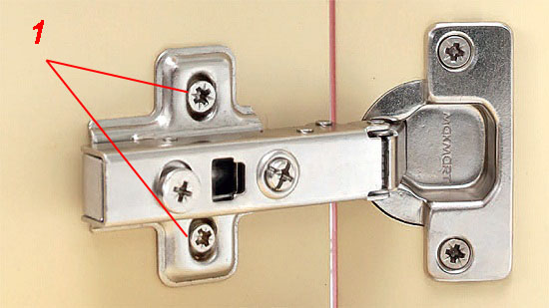](http://mhremont.ru/images/Mebel-53/Mebel-sv-rukami-54/mebelnaya-furnitura-dlya-fasada-271/012.jpg)  
*Рис.26.* Регулировку дверок по высоте выполняют с помощью крепежных элементов установочной планки. Для регулировки ослабляют саморезы и устанавливают дверь в нужном положении. После чего затягивают крепеж.

Заключительный этап регулировка положения фасада. Саморезами, которые крепят планку на предыдущем этапе, дверца уже была отрегулирована по высоте. Теперь необходимо отрегулировать ее по вылету и наклону. За это отвечают два регулировочных винта №2 и №3.

Отпустив винт №2, дверца получает возможность перемещаться вперед и назад. Для того чтобы дверца стояла ровно, и открываясь не задевала ящик, необходимо сдвинуть дверцу на 2-3 мм на себя. Аналогичную операцию необходимо повторить со всеми петлями.

[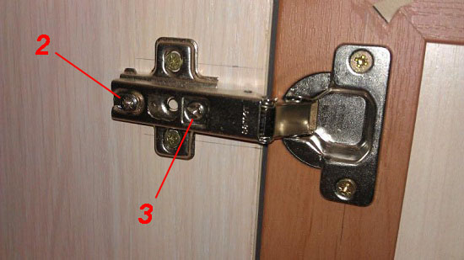](http://mhremont.ru/images/Mebel-53/Mebel-sv-rukami-54/mebelnaya-furnitura-dlya-fasada-271/013.jpg)  
*Рис.27.* С помощью винта 2 регулируется зазор между дверкой и корпусом мебели. Достаточный зазор 2-4 мм. Винт 3 отвечает за наклон дверцы и зазор между соседними дверцами.

Винт № 3 отвечает за регулировку дверцы по наклону, одновременно с помощью этого винта регулируется зазор между соседними дверцами. Вращая винт №3 необходимо добиться равномерного зазора между дверцами и устранить возможный наклон дверок в горизонтальный плоскости. Данную регулировку выполняют сначала с крайними петлями. Промежуточные подгоняются под уже выставленную дверцу.

Часто при постройке кухонного гарнитура вызывает сложности установка дверей в угловой шкаф Г-образной кухни, в частности какие петли для такого шкафа выбрать. На самом деле все достаточно просто. Дверка такого шкафа состоит из 2-х частей. Составная дверка к кухонному гарнитуру крепится с помощью обычной петли, но с углом открывания 120 градусов. Половинки двери между собой скрепляются петлями для фальшпанели с углом открывания 90 градусов.

[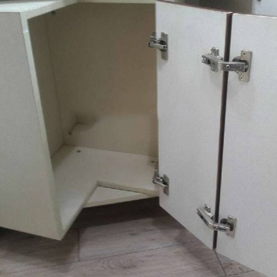](http://mhremont.ru/images/Mebel-53/Mebel-sv-rukami-54/mebelnaya-furnitura-dlya-fasada-271/014.jpg)  
*Рис.28.*

[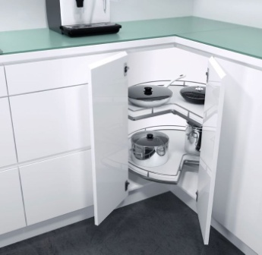](http://mhremont.ru/images/Mebel-53/Mebel-sv-rukami-54/mebelnaya-furnitura-dlya-fasada-271/s016.jpg)  
*Рис.29.*

[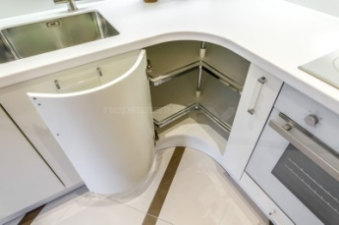](http://mhremont.ru/images/Mebel-53/Mebel-sv-rukami-54/mebelnaya-furnitura-dlya-fasada-271/s017.jpg)  
*Рис.30.*

[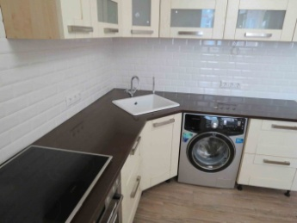](http://mhremont.ru/images/Mebel-53/Mebel-sv-rukami-54/mebelnaya-furnitura-dlya-fasada-271/s018.jpg)  
*Рис.31.*

Амортизатор и система плавного закрывания

Амортизаторы необходимы для комфортной эксплуатации мебели. Ведь мало удовольствия если дверцы будут сильно хлопать при закрывании?! Устранить эту неприятное обстоятельство можно с помощью амортизаторов. Амортизаторов существует несколько различных типов, которые отличаются техническими возможностями и способом монтажа.

Самый простой тип амортизатора, и самый дешёвый, это демпфер. Демпферов существует несколько вариантов, самый простой это самоклеящийся демпфер. Он представляет собой диск диаметром 7-10 мм и толщиной 1,5-2 мм. Изготавливается из мягкого материала, который отлично гасит звук от закрывающейся дверцы. Такой демпфер имеет клеевой слой, благодаря чему его очень просто наклеить на торец шкафа. Стоит отметить, что это самый распространенный способ устранить хлопанье дверцы.

[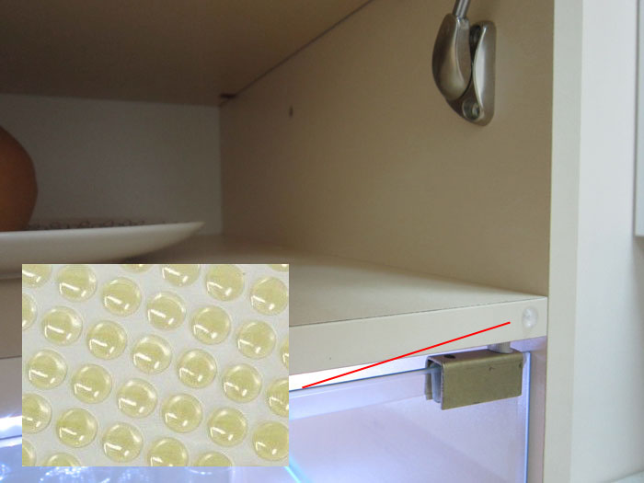](http://mhremont.ru/images/Mebel-53/Mebel-sv-rukami-54/mebelnaya-furnitura-dlya-fasada-271/015.jpg)  
*Рис.32.* Для устранения хлопанья при закрывании дверцы применяют силиконовый демпфер. Он наклеивается на торец корпуса шкафа. Для одной дверцы используют 1-2 демпфера.

Другим вариантом решения проблемы бесшумного закрывания дверей является мебельный амортизатор. Его стоимость выше предыдущего варианта, но зато он обладает эффектом плавного закрывания дверцы. Существует 3 вида амортизаторов: амортизатор на петлю, накладной и врезной амортизатор. Все они имеют одинаковый принцип работы. Выбор в пользу той или иной конструкции зависит только от ваших предпочтений.

**Амортизатор на петлю** монтируется непосредственно на петле на которой держится дверца. Для этого петля должна быть снабжена специальным пазом, к которому будет крепиться амортизатор. Можно дать совет, если ваш выбор пал в пользу этой конструктивной группы амортизаторов, то целесообразно приобретать петли и амортизаторы одновременно, причем одного производителя.

[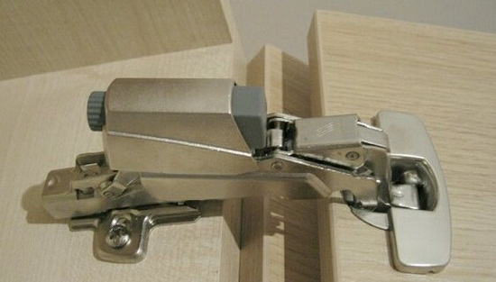](http://mhremont.ru/images/Mebel-53/Mebel-sv-rukami-54/mebelnaya-furnitura-dlya-fasada-271/016.jpg)  
*Рис.33.* Амортизатор устанавливаемый на петлю не требует доработки мебели и практически не занимает место. Однако не для всех петель предусмотрена возможность установки амортизатора.

Следует сказать, что существует разновидности петель с уже встроенным амортизатором в конструкцию петли. Естественно такие петли дороже обычных, но они не занимают лишнего пространства внутри шкафа.

**Накладные и врезные амортизаторы** не привязаны к конструкции и виду петель. Кроме того, они отличаются лишь наличием установочной площадки у первых. Накладной амортизатор закрепляется к внутренней поверхности ящика. Для врезного амортизатора необходимо сделать отверстие в торце стенки ящика диаметром 10 мм и глубиной 55 мм. Достоинством накладного амортизатора является возможность его замены при поломке, хотя случается это крайне редко, врезной амортизатор заменить будет гораздо сложнее. Достоинство врезного амортизатора в том, что он не занимает пространство внутри шкафа.

[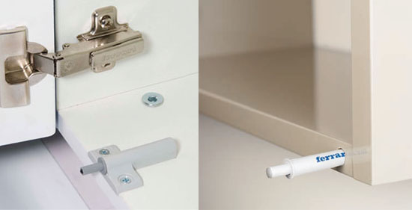](http://mhremont.ru/images/Mebel-53/Mebel-sv-rukami-54/mebelnaya-furnitura-dlya-fasada-271/017.jpg)  
*Рис.34.* Накладной (слева) и врезной (справа) амортизатор. Другая разновидность амортизаторов: накладные и встроенные. Первый тип амортизаторов имеет свой корпус и может быть заменен при необходимости, но занимает пространство ящика. Второй тип устанавливается в отверстие в торце ящика. Он не занимает места, но заменить его значительно сложнее.

Ограничений по месту установки у амортизаторов нет, эффективность его работы зависит от многих факторов, таких как место установки вес дверцы, усилие закрывания и пр. Однако существуют следующие рекомендации: устанавливать амортизатор желательно на расстоянии 150-200 мм от стенки, на которой установлены петли.

Системы отталкивания

Можно ли открывать шкаф без ручек? Можно. Для этого можно использовать систему отталкивания. Внешне она очень походе на амортизатор и даже выполняет его функции. Но главная особенность этой системы в том, что при нажатии на дверку, отталкиватель отводит дверку на расстояние до 6 см это позволяет дальше открыть ее рукой, не используя ручки. Таким образом можно сделать фасад без ручек, при этом еще и неплохо сэкономить на последних.

[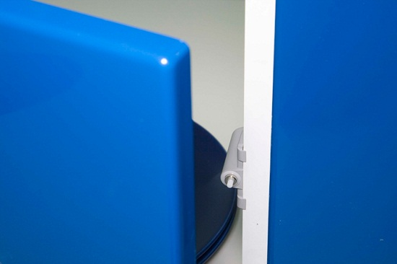](http://mhremont.ru/images/Mebel-53/Mebel-sv-rukami-54/mebelnaya-furnitura-dlya-fasada-271/018.jpg)  
*Рис.35.* Дверцы шкафчиков можно не оснащать ручками, а установить отталкиватели. При нажатии на дверцу механизм оттолкнёт дверцу примерно на 5-6 см, в этом случае ее будет удобно открыть рукой. Таким образом можно сделать очень интересный фасад без ручек.

Отталкиватели бывают врезными и накладными. Устанавливаются аналогично амортизаторами. Отличие в установке в том, что их необходимо монтировать на стенке противоположной где установлены петли. Для удержания дверцы отталкиватели могут быть снабжены магнитами. Регулировка работы отталкивателя осуществляется вращением штока, таким образом можно подобрать оптимальную величину отталкивания.

Системы отталкивания могут применяться как для дверок, так и для ящиков, совместно с любыми другими механизмами начиная с петель и заканчивая лифтами.

Лифты и подъемные механизмы: виды, способы установки

Лифты и подъемные механизмы предназначены для откидных дверей. С помощью такой мебельной фурнитуры дверки могут открываться вверх, вниз и гармошкой. Подъемные механизмы можно разделить на следующие группы: механизмы откидные вверх/вниз, механизмы вертикальные/параллельные и гармошки.

Первая группа механизмов - это газовые лифты и подъемные механизмы. Они обладают простой конструкцией и не высокой стоимостью, кроме того они очень просты в установке. Механизмы данного типа позволяют организовать открывание дверцы вверх и вниз.

[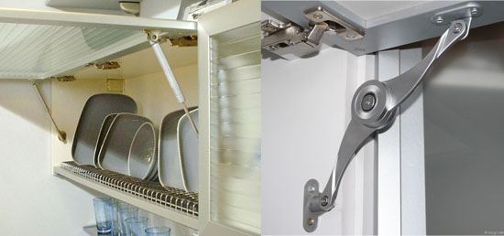](http://mhremont.ru/images/Mebel-53/Mebel-sv-rukami-54/mebelnaya-furnitura-dlya-fasada-271/019.jpg)  
*Рис.36.* Лифт (слева) и подъемный механизмы (справа). Механизмы открывания дверей вверх часто применяются для верхних шкафов кухонной и офисной мебели. Это удобный вариант открывания, при этом дверца не мешает доступу в пространство шкафа. Такие механизмы просты, а их стоимость не велика.

Как видно из картинки выше установка этой фурнитуры очень проста. Все необходимые установочные размеры имеются в инструкции к каждому механизму, либо находятся на упаковке.

Для открывания дверцы вниз существует довольно изящный механизм, приведенный на рисунке ниже. Он позволяет плавно открывать и закрывать дверцу. Данный механизм может применяться для не больших фасадов с весом не более 9 кг.

[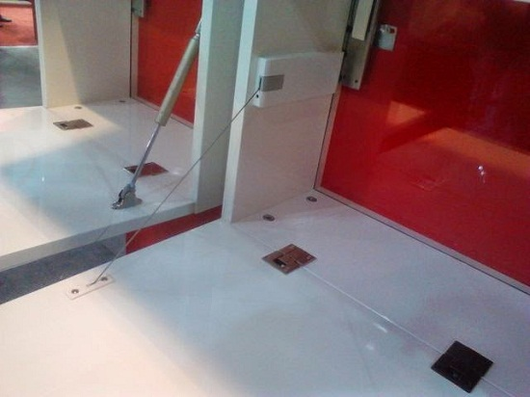](http://mhremont.ru/images/Mebel-53/Mebel-sv-rukami-54/mebelnaya-furnitura-dlya-fasada-271/020.jpg)  
*Рис.37.* Механизм для открывания дверок вниз. Этот механизм обеспечивает плавное открывание и удержание дверок мебели.

Основным критерием выбора описанных механизмов является не только эстетические качества, но и вес дверцы. В зависимости от веса механизмы имеют различное усилие открытия. Если вес дверцы не обеспечивает один механизм, их можно устанавливать в паре, таким образом усилие открытия будет суммироваться. Усилие открытия и максимально допустимый вес фасада указан на механизме.

Механизмы для открывания фасада вверх параллельно, под углом и гармошкой более дорогостоящие. Однако они способны улучшить эргономику мебели, предоставив больший доступ к содержанию полок.

[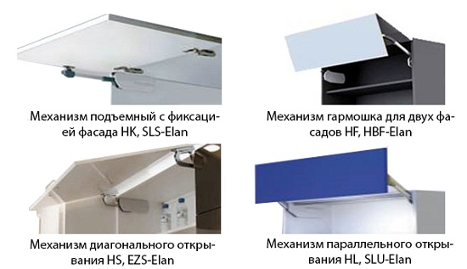](http://mhremont.ru/images/Mebel-53/Mebel-sv-rukami-54/mebelnaya-furnitura-dlya-fasada-271/021.jpg)  
*Рис.38.* Механизмы открывания фасадов параллельно, под углом и гармошкой. Это достаточно дорогостоящие механизмы. Однако они позволят сделать вашу мебель более удобной в эксплуатации.

Выбор механизмов также зависит от веса фасада. Установка этих механизмов более сложная, однако при наличие всех установочных размеров и крепежа, которым комплектуется механизм вряд ли вызовет большие трудности.

Несмотря на достаточно высокую стоимость подъемных механизмов второй группы, они обладают широкими возможностями по регулировке и уникальной системой открывания шкафов.

Вся рассмотренная фурнитура применяется для установки на дверцы. Следуя рекомендациям по установке у вас вряд ли возникнут сложности в монтаже. Используя такую фурнитуру, как амортизаторы или системы открывания, вы будете обладать современной и эргономичной мебелью в своем доме, которая будет вас радовать каждый день.